 |  | F  TC/49/39  ORIGINAL : anglais  DATE : 5 février 2013
UNION INTERNATIONALE POUR LA PROTECTION DES OBTENTIONS VÉGÉTALES
Genève
Comité TECHNIQUE
Quarante-neuvième session
Genève, 18-20 mars 2013
révision partielle des principes directeurs d’examen de l’épinard (document tg/55/7 rev.)
Document établi par le Bureau de l’Union
- À sa quarante-sixième session, tenue à proximité de la ville de Venlo (Pays-Bas) du 11 au 15 juin 2012, le Groupe de travail technique sur les plantes potagères (TWV) est convenu de proposer de réviser les principes directeurs d’examen de l’épinard (document TG/55/7 Rev.) comme suit :

(a) ajout d’un nouveau caractère “Feuille : pigmentation anthocyanique du pétiole et des nervures” après le caractère 1 et dans les caractères de groupement du chapitre 5.3. Une explication de ce nouveau caractère figurerait dans le chapitre 8.

(b) pour le caractère 17 “Résistance à Peronospora farinosa f. sp. spinaciae”
- ajout d’un astérisque à Race Pfs : 5, Race Pfs : 6 et Race Pfs : 7;
- ajout de Race Pfs : 12 et Race Pfs : 13, y compris de variétés indiquées à titre d’exemple;
- ajout de colonnes pour Race Pfs : 12 et Race Pfs : 13 dans le tableau des variétés témoins permettant d’identifier les souches sous Ad. 17 “Résistance à Peronospora farinosa f. sp. spinaciae”.

- L’annexe du présent document contient la proposition de révision partielle des principes directeurs d’examen de l’épinard (document TG/55/7 Rev.), comme indiqué au paragraphe 1 du présent document.

- La révision partielle du document TG/55/7 Rev. serait adoptée et publiée sous la nom TG/55/7 Rev.2.

[L’annexe suit]

Nouveau caractère proposé “Feuille : pigmentation anthocyanique du pétiole et des nervures”
après le caractère 1

 |  | English | français | Deutsch | español | Example Varieties  Exemples  Beispielssorten  Variedades ejemplo | Note/  Nota
NEW  (*)  (+) | VG | Leaf: anthocyanin coloration of petioles and veins | Feuille : pigmentation anthocyanique du pétiole et des nervures | Blatt: Anthocyanfärbung des Blattstiels und der Adern | Hoja: pigmentación antociánica del pecíolo y de los nervios
QL | (a) | absent | absente | fehlend | ausentes | Resistoflay, Nores | 1
 |  | present | présente | vorhanden | presentes | Red Cardinal, Reddy | 9

Ad. NOUVEAU : Feuille : pigmentation anthocyanique du pétiole et des nervures

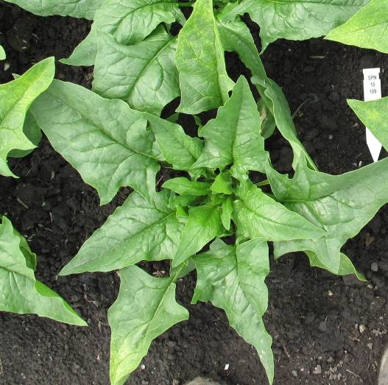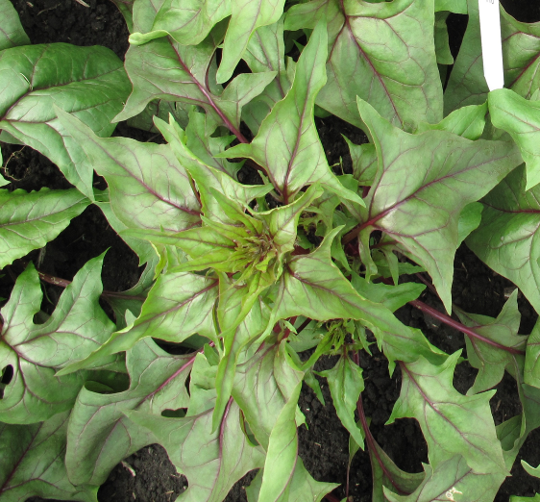

1 | 9
absente | présente

Proposition de modification du caractère et de l’addendum 17 “Résistance à Peronospora farinosa
f. sp. spinaciae”

Les modifications proposées sont indiquées de la manière suivante :

En surligné : ajout proposé

 |  | English | français | Deutsch | español | Example Varieties  Exemples  Beispielssorten  Variedades ejemplo | Note/  Nota
17.  (+) | VG | Resistance to Peronospora farinosa f. sp. spinaciae | Résistance à Peronospora farinosa f. sp. spinaciae | Resistenz gegen Peronospora farinosa f. sp. spinaciae | Resistencia a Peronospora farinosa f. sp. spinaciae
 |  | -------------------------- | -------------------------- | -------------------------- | -------------------------- | ------------------------------ | ---------
17.1 |  | Race Pfs: 1 | Race Pfs : 1 | Pathotyp Pfs: 1 | Raza Pfs: 1
QL |  | absent | absente | fehlend | ausente | Viroflay, Winterreuzen | 1
 |  | present | présente | vorhanden | presente | Califlay, Resistoflay | 9
 |  | -------------------------- | -------------------------- | -------------------------- | -------------------------- | ------------------------------ | ---------
17.2 |  | Race Pfs: 2 | Race Pfs : 2 | Pathotyp Pfs: 2 | Raza Pfs: 2
QL |  | absent | absente | fehlend | ausente | Califlay | 1
 |  | present | présente | vorhanden | presente | Resistoflay | 9
 |  | -------------------------- | -------------------------- | -------------------------- | -------------------------- | ------------------------------ | ---------
17.3 |  | Race Pfs: 3 | Race Pfs : 3 | Pathotyp Pfs: 3 | Raza Pfs: 3
QL |  | absent | absente | fehlend | ausente | Resistoflay | 1
 |  | present | présente | vorhanden | presente | Califlay, Clermont | 9
 |  | -------------------------- | -------------------------- | -------------------------- | -------------------------- | ------------------------------ | ---------
17.4 |  | Race Pfs: 4 | Race Pfs : 4 | Pathotyp Pfs: 4 | Raza Pfs: 4
QL |  | absent | absente | fehlend | ausente | Califlay | 1
 |  | present | présente | vorhanden | presente | Clermont | 9
 |  | -------------------------- | -------------------------- | -------------------------- | -------------------------- | ------------------------------ | ---------
17.5  (*) |  | Race Pfs: 5 | Race Pfs : 5 | Pathotyp Pfs: 5 | Raza Pfs: 5
QL |  | absent | absente | fehlend | ausente | Clermont | 1
 |  | present | présente | vorhanden | presente | Califlay, Campania | 9
 |  | -------------------------- | -------------------------- | -------------------------- | -------------------------- | ------------------------------ | ---------
17.6  (*) |  | Race Pfs: 6 | Race Pfs : 6 | Pathotyp Pfs: 6 | Raza Pfs: 6
QL |  | absent | absente | fehlend | ausente | Califlay, Campania | 1
 |  | present | présente | vorhanden | presente | Boeing | 9
 |  | -------------------------- | -------------------------- | -------------------------- | -------------------------- | ------------------------------ | ---------
17.7  (*) |  | Race Pfs: 7 | Race Pfs : 7 | Pathotyp Pfs: 7 | Raza Pfs: 7
QL |  | absent | absente | fehlend | ausente | Califlay | 1
 |  | present | présente | vorhanden | presente | Campania | 9
 |  | -------------------------- | -------------------------- | -------------------------- | -------------------------- | ------------------------------ | ---------
17.8 |  | Race Pfs: 8 | Race Pfs : 8 | Pathotyp Pfs: 8 | Raza Pfs: 8
QL |  | absent | absente | fehlend | ausente | Boeing, Campania | 1
 |  | present | présente | vorhanden | presente | Lazio, Lion | 9
 |  | -------------------------- | -------------------------- | -------------------------- | -------------------------- | ------------------------------ | ---------
17.9 |  | Race Pfs: 10 | Race Pfs : 10 | Pathotyp Pfs:10 | Raza Pfs:10
QL |  | absent | absente | fehlend | ausente | Boeing, Campania, Lion | 1
 |  | present | présente | vorhanden | presente | Lazio | 9
 |  | -------------------------- | -------------------------- | -------------------------- | -------------------------- | ------------------------------ | ---------
17.10 |  | Race Pfs: 11 | Race Pfs : 11 | Pathotyp Pfs: 11 | Raza Pfs: 11
QL |  | absent | absente | fehlend | ausente | Lazio | 1
 |  | present | présente | vorhanden | presente | Boeing, Califlay, Campania,  Lion | 9
 |  | -------------------------- | -------------------------- | -------------------------- | -------------------------- | ------------------------------ | ---------
17.11 |  | Race Pfs: 12 | Race Pfs : 12 | Pathotyp Pfs: 12 | Raza Pfs: 12
QL |  | absent | absente | fehlend | ausente | Boeing, Campania | 1
 |  | present | présente | vorhanden | presente | Finch, Pigeon, Red Kitten, Zebu | 9
 |  | -------------------------- | -------------------------- | -------------------------- | -------------------------- | ------------------------------ | ---------
17.12 |  | Race Pfs: 13 | Race Pfs : 13 | Pathotyp Pfs: 13 | Raza Pfs: 13
QL |  | absent | absente | fehlend | ausente | Campania | 1
 |  | present | présente | vorhanden | presente | Boeing, Lion | 9

Proposition de modification du tableau des variétés témoins permettant d’identifier les souches sous Ad. 17 “Résistance à Peronospora farinosa f. sp. spinaciae”

Les modifications proposées sont indiquées en jaune.

Ad 17 : Résistance à Peronospora farinosa f. sp. spinaciae

[...]

Variétés témoins permettant d’identifier les souches

Les souches Pfs : 1-8 et 10-13 de Peronospora farinosa f. sp. spinaciae sont définies à l’aide d’une palette de variétés témoins dites différentielles conformément au tableau suivant :

Variété différentielle | Pfs : 1 | Pfs : 2 | Pfs : 3 | Pfs : 4 | Pfs : 5 | Pfs : 6 | Pfs : 7 | Pfs : 8 | Pfs : 10 | Pfs : 11 | Pfs : 12 | Pfs : 13
Viroflay | S | S | S | S | S | S | S | S | S | S | S | S
Resistoflay | R | R | S | S | S | S | S | S | S | S | S | S
Califlay | R | S | R | S | R | S | S | R | S | R | R | S
Clermont | R | R | R | R | S | S | S | S | S | S | S | S
Campania | R | R | R | R | R | S | R | S | S | R | S | S
Boeing | R | R | R | R | R | R | R | S | S | R | S | R
Lion | R | R | R | R | R | R | R | R | S | R | R | R
Lazio | R | R | R | R | R | R | R | R | R | S | S | S

Légende : R = résistance présente; S = résistance absente, sensibilité

[Fin de l’annexe et fin du document]

